随着徐州市教育局名家领航行动“徐州行”活动的启动，八名“苏教名家培养对象”来到邳州，充分发挥“苏教名家”培养对象的示范和引领作用，2023年4月25日，“苏教名家”第一期培养对象苗喜荣主任深入江苏省邳州中等专业学校，开展“四个一”活动。邳州市教师发展中心张希永陪同调研。

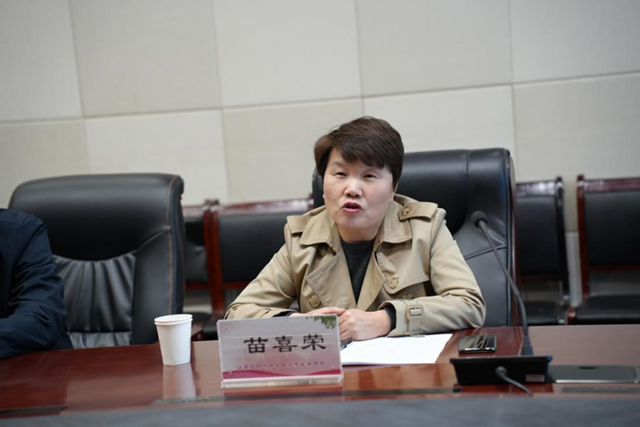

图1.苗喜荣，江苏省首批苏教名家工程培养对象、江苏省特级教师、正高级讲师、江苏省333工程培养对象、江苏省职教领军人才、江苏省职业教育苗喜荣数控技术名师工作室领衔人、江苏省职业教育机电技术教学创新团队负责人、江苏省职业加工制造中心组成员，江苏省最美职教人。

一、活动基本情况

三天的行程，苗主任总共开展了2次调研，分别是4月25日现代加工制造专业群建设专题调研与4月27日教诊改实施情况调研，4月26日开了1节题为《CAD/CAM软件应用：从动轴零件的视图分析与绘制》公开课，课后40名听课教师参与评课，4月26日做了一场题为《以融合创生建构职业教育善创课堂》报告。整个活动共计有300名学生参与，参与教师数80人。

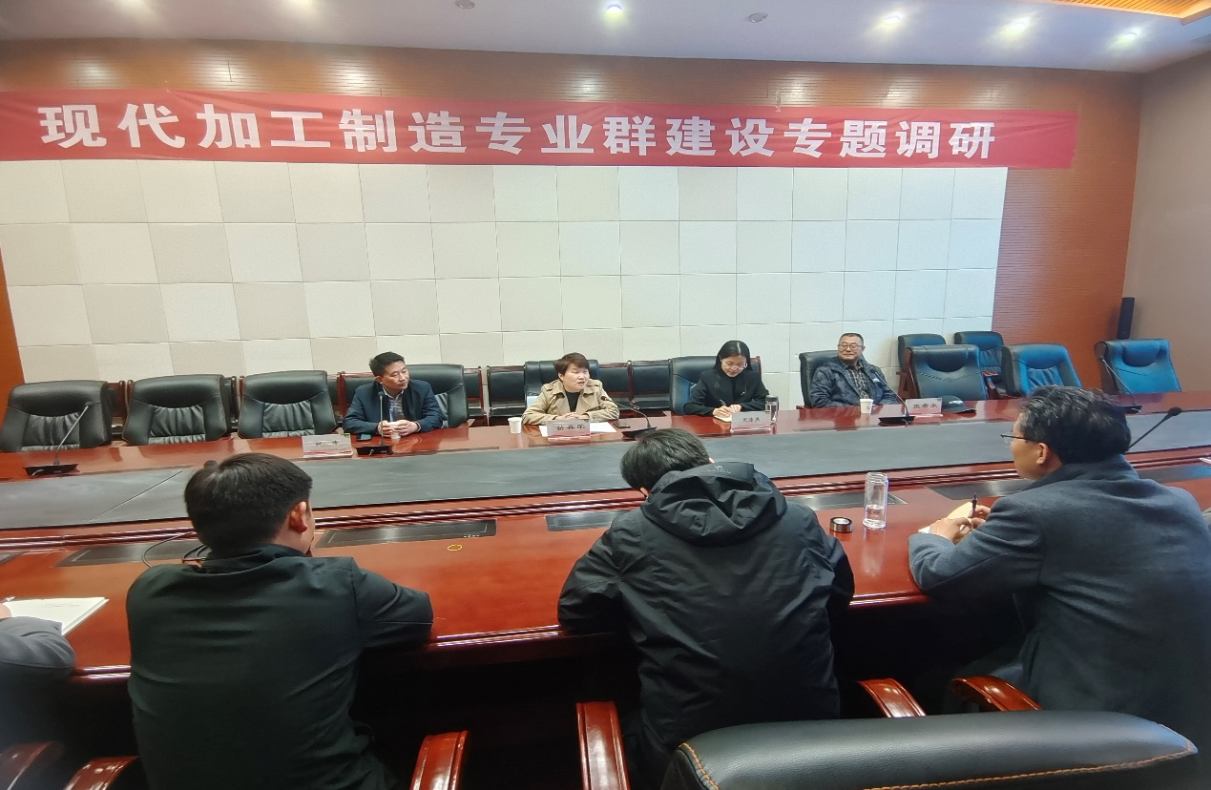

图2.现代加工制造专业群建设专题调研会议现场

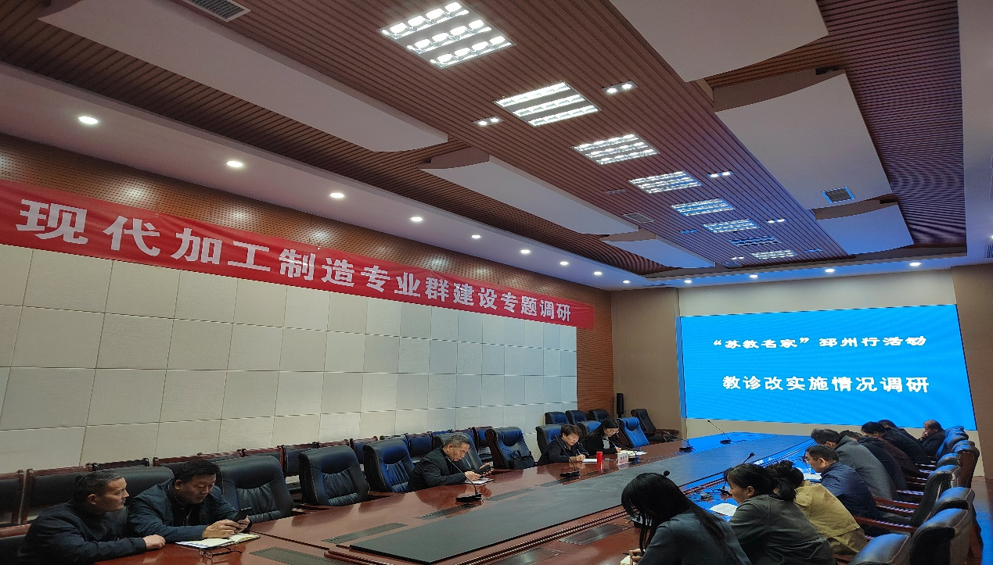

图3.教诊改实施情况调研会议现场

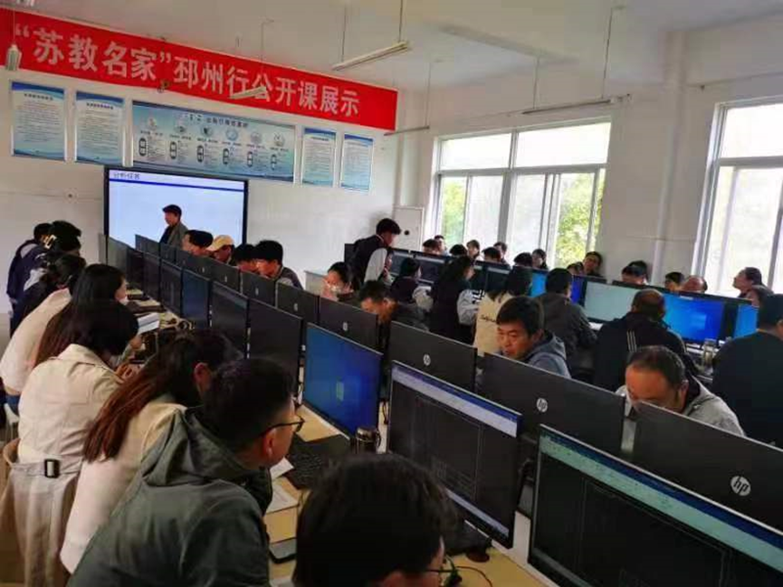

图4.《CAD/CAM软件应用：从动轴零件的视图分析与绘制》公开课现场

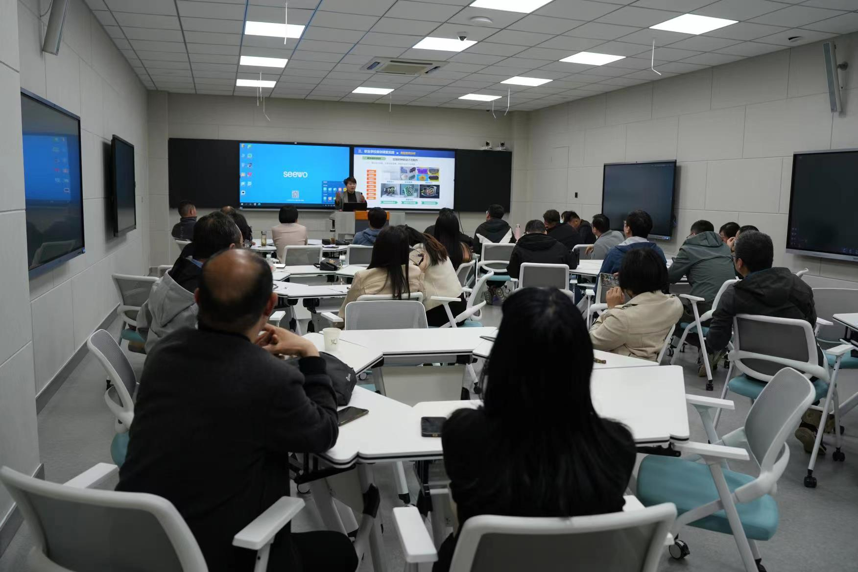

图5.《以融合创生建构职业教育善创课堂》报告现场

在现代加工制造专业群建设专题调研会议上，苗主任对邳州中专机电专业的建设提出了宝贵意见，指出了学校专业建设应集群式发展，大力提升专业内涵建设，提升教师教科研能力水平，提升学生综合素质。指出中国制造应该由制造大国向制造强国转变，重在细节管理。并从学生培养模式、课程体系建设、教学团队建设、实训基地运行、特色创新5个维度对建设群的建设提出了自己宝贵的意见。

在《以融合创生建构职业教育善创课堂》报告中，苗主任提出了“善学、善思、乐创、乐成”的教学理念，学生应学会“学做思创、融会贯通”，最终达到知行合一。教育工作者在教学过程中要更加注重教学相长，领悟学无止境，教也无止境。坚持采用启发诱导，让学生能够积极参与课堂，学有收获。实施循序渐进，深刻理解学生的学习是一个新知继旧知，以旧引新，循序渐进的过程。

在教诊改实施情况调研会议上提出了许多新思想，比如教师培养，应形成“教育家型教师—领军教师—骨干教师”梯度培养模型，开设学校123工程，即10名教育家型教师，20名领军教师，30名骨干教师。在校企合作中提出“双向奔赴，合作共赢”的理念，充分利用好2.5+0.5最后一学期的顶岗实习，加强校企合作。在学校宣传工作，宣传形式灵活多样，加强与媒体机构的合作等等。

三、活动反响

在苗主任公开课及报告现场，台下座无虚席，教师听课聚精会神。整个活动，教师收获满满。

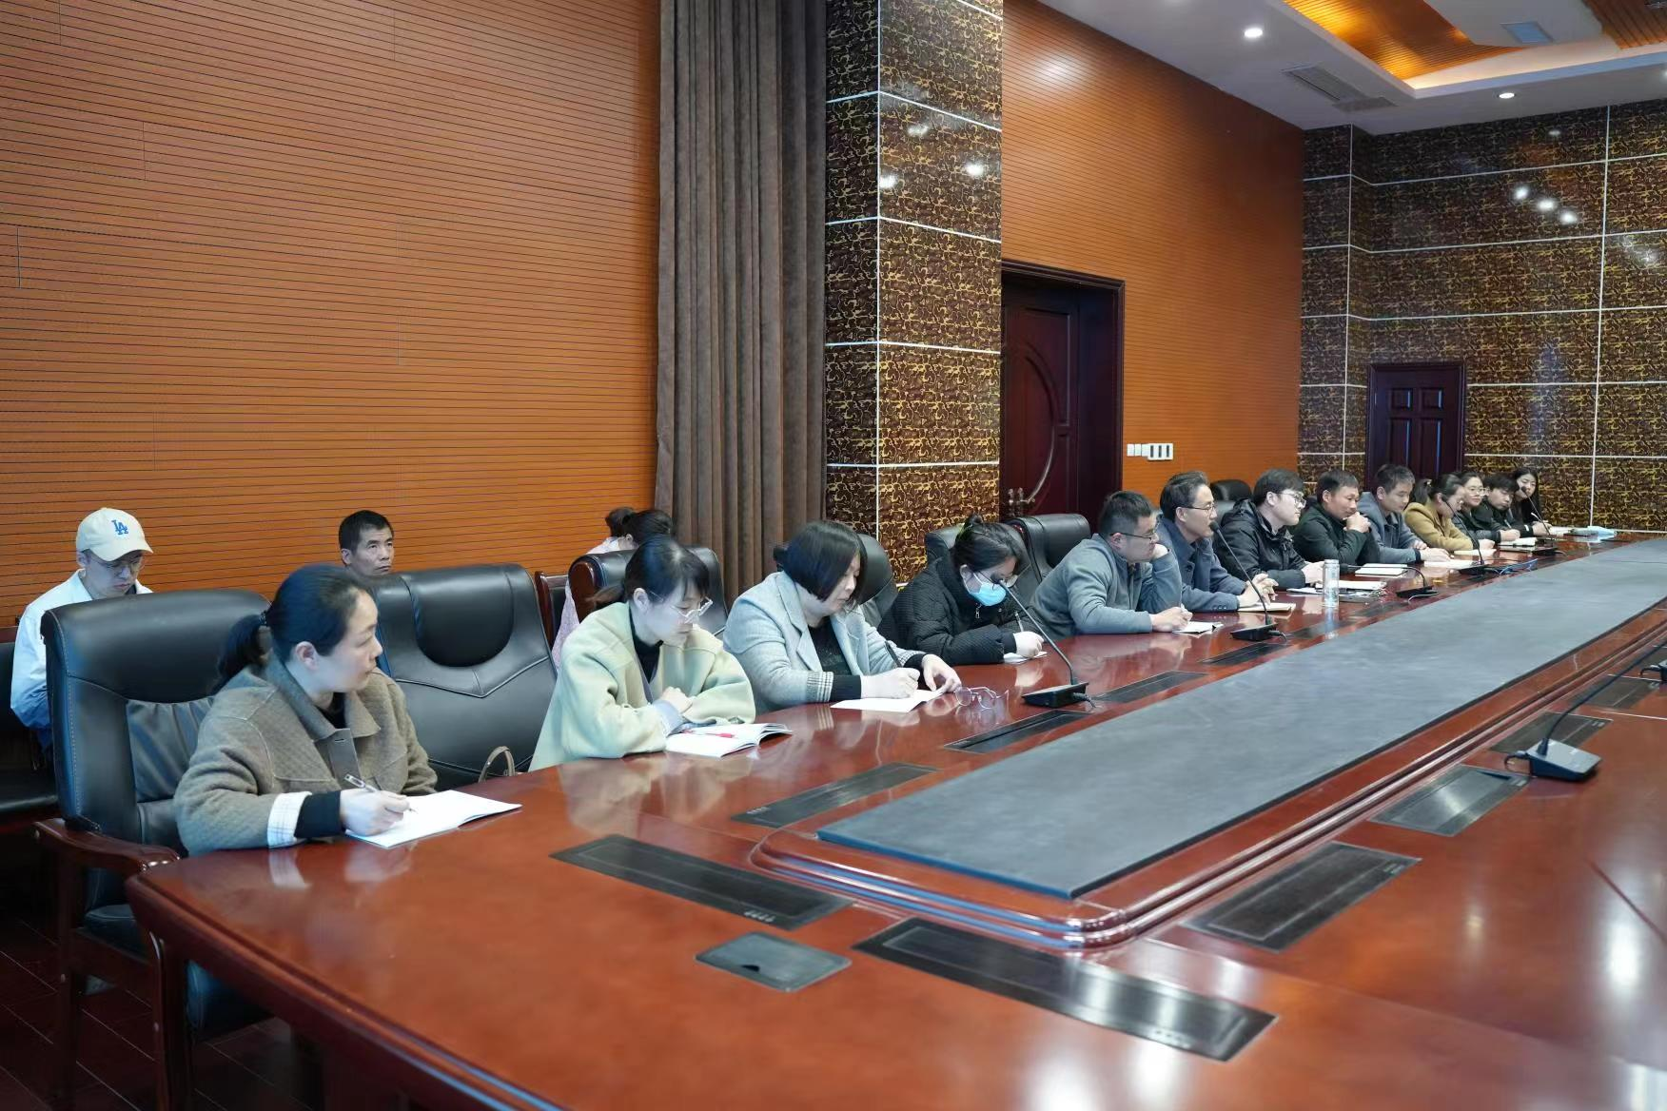

图6.调研现场



图7.报告主会场

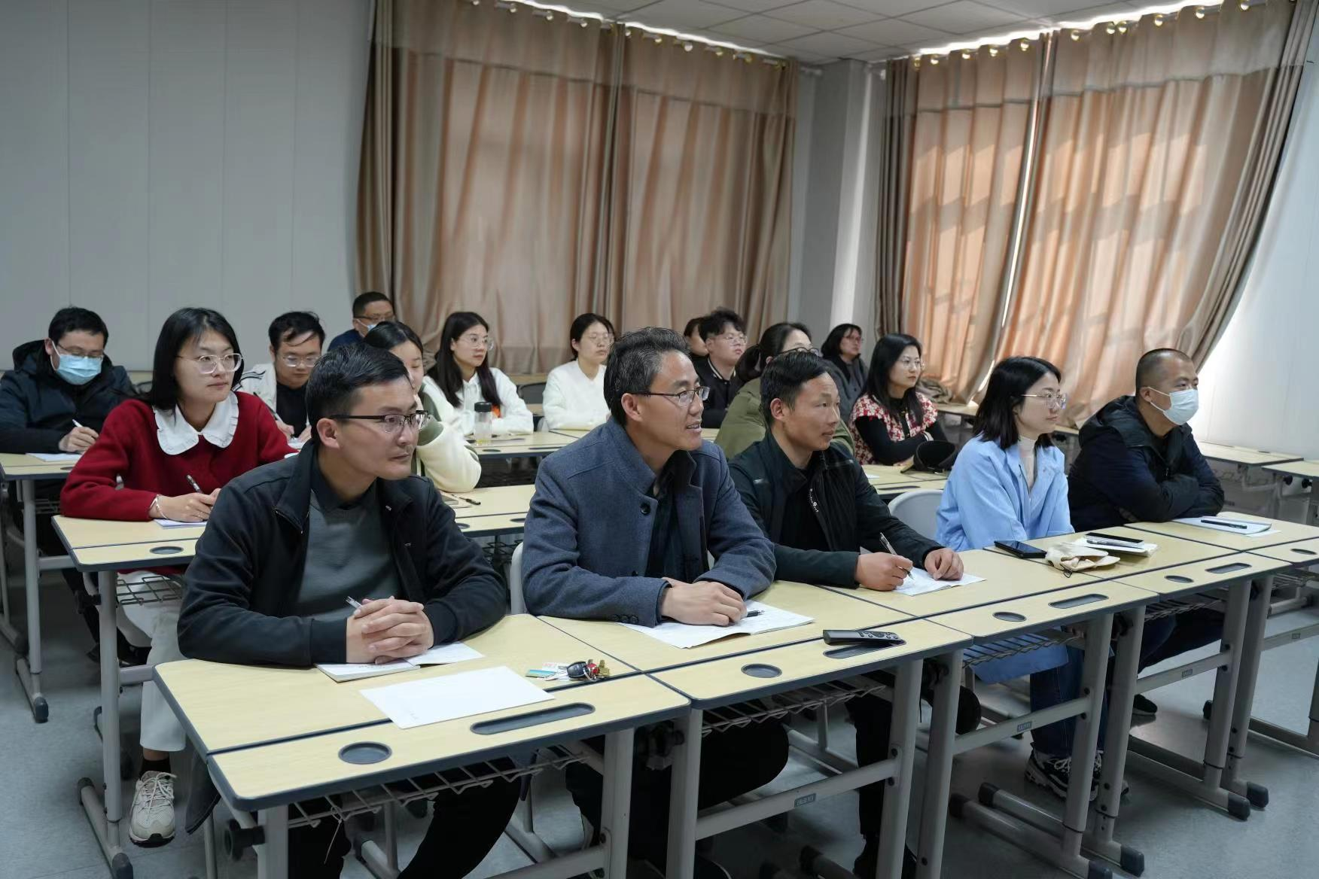

图8.报告分会场

机电系何老师：苗主任围绕“善创课堂”这个主题深入剖析，使我深受启发。观念也重新受到了洗礼，深入浅出的讲解，富有哲理的语言，也进一步指导了我们今后的行为。

机电系李主任：苗主任的教学是一种匠艺劳动，它不是技术的简单重复，而是对标准化的超越和对创造性的追求。

教务处刘老师：苗主任的讲座从宏观到微观，从理论到实践，从现象到本质，从问题到路径，引经据典，娓娓道来，让我们深受启发。我们教育工作者肩负培养时代新人的历史使命，要努力培养能够担当民族复兴大任的时代新人，而技术革命给教师专业性带来了巨大的挑战，教师专业化的内涵要重新界定，重塑专业性，关注教师的学科素养、团队协作、跨学科融合等，让教师成为学习的促进者。

本次活动为我校教师创造了与“苏教名师”交流研讨的机会，会进一步促进我校教师教育理念的转变，推动我校教师专业水平的提升，加快教师专业化成长的进程。